新疆克拉玛依市2012-2013学年八年级第一学期期末考试物理试卷及答案
一、选择题（每题只有一个正确选项，每题2分，共40分）
１．下列现象中不属于机械运动的是：
A．一江春水向东流 B．星光闪闪
C．海水奔腾 D．春风拂面
２．用塑料卷尺测量长度时，若用力拉尺测量，那么测量结果将：
A．偏大 B．偏小 C．不受影响 D．无法判断
3、甲、乙两人同时从同一起跑线出发，同向做匀速直线运动，某时刻他们的位置如图甲所示，图乙能正确反映两人运动距离与时间关系的是：
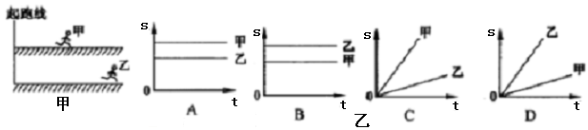
4．下列关于声现象的说法正确的是：
A．声音不能在液体中传播
B．声音的传播速度与介质有关，与温度无关
C．音色是由振动物体振动的频率决定的
D．超声波也是声波
5．阅览室里为了减弱噪声，在门对面的墙上贴着一个大大的“静”字来提示大家．这是采取了下列哪种途径来减弱噪声：
A．在人耳处减弱 B．在声源处减弱
C．在传播过程中减弱 D．无法确定

6．如图所示，在四个完全相同的玻璃杯内装有质量不等的同种葡萄酒，用大小相同的力敲击四个玻璃杯，会发出不同的声音。这“不同的声音”主要是指声音的：
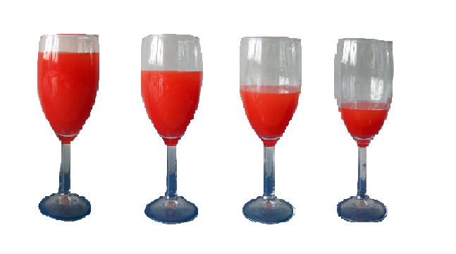
A．音调 B．振幅
C．音色 D．响度
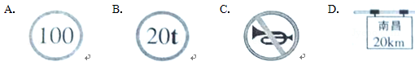
7．如图所示，是常见的交通标志牌，其中与声现象有关的是：

8．下列现象中属于凝华现象的是：
A．雾的形成 B．霜的形成 C．水结成冰 D．露的形成
9．如图是某种晶体熔化时温度随时间变化的图象．由图可知晶体的熔点是：
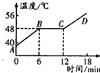
A．40℃
B．44℃
C．48℃
D．52℃
10．下列物态变化中需要放出热量的是：
A．熔化 B．汽化 C．液化 D．升华
11.下列所描述的现象中，属于升化现象的是：
A．夏天从冰箱拿出的苹果“冒汗” B．湿衣服晾干
C．樟脑丸过一段时间会变小 D．沸水上方出现“白气”
12.下列事例中，属于紫外线应用的是：
A．夜视仪 B．遥控器
C．验钞机 D．全自动感应水龙头
13.下列光学器具中，根据光的反射定律制成的是：
A. 放大镜 B. 望远镜 Ｃ.潜望镜 D.近视眼镜
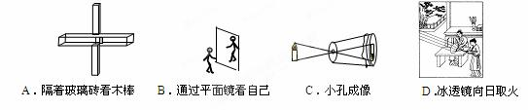
14.如图所示的四种情景中，属于光的直线传播现象的是：

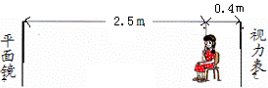
15.检查视力的时候，视力表放在被测者头部的后上方，被测者识别对面墙上镜子里的像。视力表在镜中的像与被测者相距：
A．2.5 m B．4.6m
C．5m D．5.4m

- 以下各图中成虚像的是：
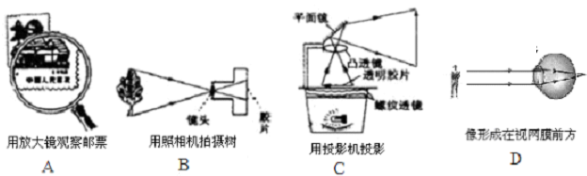

17.一简易照相机的镜头焦距为6cm，则该相机中胶片离镜头的距离应为：
A．小于6cm B．大于6cm，小于12cm
C．大于12cm，小于24cm D．大于24cm
18.眼球内折射光线的主要结构是:
A．晶状体 B．房水
C．玻璃体 D．瞳孔
19．下列数据中最接近你身体质量的是:
A．480 kg B. 0.2 t
C. 8 000 g D. 4.8×10⁷ mg
- 关于物质的密度，下列说法正确的是:
A.密度是指物质的软硬程度。
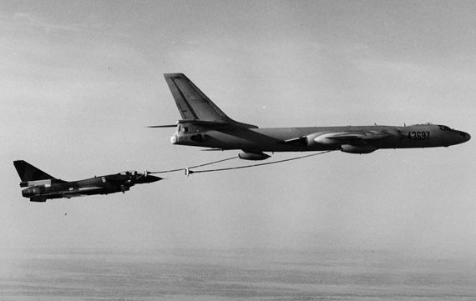
B. 根据ρ＝m/V可知，ρ与m成正比，ρ与V成反比
C．同种物质的密度与其质量和体积无关
D．物体的质量越大，其密度越大

- 填空题（共15分，每空1分）
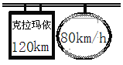
21．如图所示，空军的一架加油机正在为一架战斗机加油。在地面上的人看来，加油机是________的，在战斗机的驾驶员看来，加油机是_________的。这种差异是由于他们选取了不同的___________。
22．某同学乘车从乌鲁木齐到克拉玛依，途中看到了图中的两个交通标志牌。假如司机一直按标志牌上的速度匀速行驶，则从交通标志牌的地方到克拉玛依还需要_____分钟。
23．某种昆虫靠翅膀振动发声．如果这种昆虫的翅膀在10s内振动了3500次，则它振动的频率是_______Hz，人类_____听到这种声音．（选填“能”、“不能”或“不确定”）
24.成语“万籁俱寂”常用来形容夜晚的宁静，从声音的特性分析，这主要是指夜晚声音的_______很小．家住三楼的王琴早上醒来，听到同学李娟在楼下喊她一起上学，王琴从叫喊声中听出是李娟，她是根据声音的______来判断的。
25.站在平静的湖边，看到水中游动的鱼，此时看到水中鱼的位置比实际位置______( 选填“深”、“浅” ），这是由于光的_________形成的。
26．体温计是根据水银的 性质制成的，如图所示体温计的示数是 ℃．读作____.
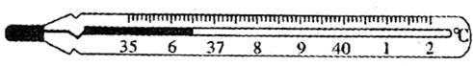

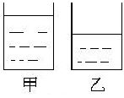
27．有两个完全相同的容器，分别装入质量相等的水和酒精，情况如图所示，则甲容器中装的是______，乙容器中装的是_________。（已知ρ_{水}>ρ_{酒精}）
三、作图题（8分）
28、（1）如图所示，一束光射到平面镜上，请完成光线经反射后的光路图。
（2）请画出光线经过凸透镜后的折射光线。
（3）请画出光线经过凹透镜后的折射光线。
（4）如图所示，一束光线从A点射出，经过水平的折射光线经过Ｂ点，反射光线经过Ｃ点，请作出此过程的光路图。
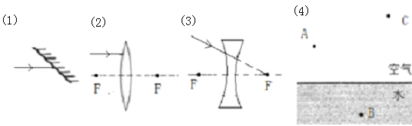

四、实验或探究题(共21分）
29.（4分）（1）校运会上张敏同学400m比赛的成绩如图12所示。她的成绩为 min s。
（2）如图13所示，刻度尺的分度值为 mm，物体的长度为____cm。

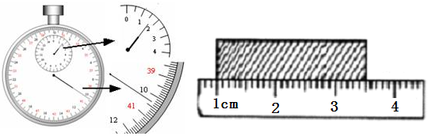

30.(4分）用天平测量金属块的质量：
(1)调节天平时，发现指针偏向分度盘的右侧（如图甲所示），此时应将平衡螺母向 _______调节；（填“左”或“右”）
(2)小明用托盘天平测量合金块的质量，操作情况如图乙所示，指出其中的两个错误是：
① __________________________，② _________________________,
- 经老师提醒改正错误后，小明用正确的方法称合金块的质量，平衡时放在盘中的砝码和游码在标尺上的位置如图丙所示，则合金块的质量为 _____ g。
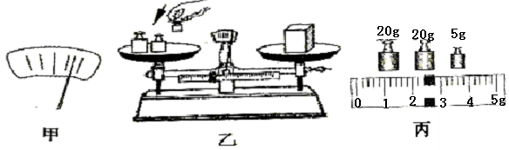

31．（5分）小红同学用如图甲所示的装置对冰加热，根据实验记录分别绘制了冰熔化时和水沸腾时温度随时间变化的图象如图丙、丁所示．请你回答：
（1）图乙中，温度计的示数为_________℃．
（2）图丙中，_____段表示冰的熔化过程，由图象可看出该物质是_____（填“晶体”或“非晶体”）．
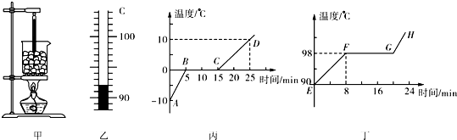
（3）由图丁可知，水的沸点是_______℃，由此可判断出当时水面上方的气压________（填“高于”“低于”或“等于”）1标准大气压．

32.（5分）用如图所示装置做“探究平面镜成像规律”的实验。
（１）为了找到像的位置，应选用________代替平面镜。
（２）小丽将蜡烛A点燃置于镜前，再拿一支大小和A相同的蜡烛B在镜后移动，直到看到它跟蜡烛A的像完全重合，进而得出像与物的大小___________。
(3)实验中，刻度尺的作用是便于比较物与像的________关系。
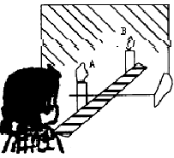
(4)若移去蜡烛B，并在其所在位置上放一光屏，则光屏上________(填“能”或“不能”)接收到蜡烛的像，这说明平面镜成的是________像。

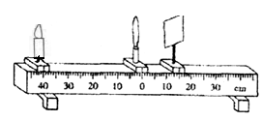
33．（3分）在探究凸透镜成像规律时，使用的凸透镜焦距为10cm，实验装置如图所示。
（1）实验时，首先调节光源、凸透镜和光屏的高度，使它们的中心大致在同一高度上，其目的是_____________________________．
（2）凸透镜固定在光具座零刻度线上，小明将光源移至40cm时，在光屏上出现___________像；如果小明将光源移至8cm刻度时，他通过凸透镜看到光源的____________（选填“倒立”或“正立”）、放大的虚像。

五、综合题（16分）
34．（3分）体育课上，甲、乙、丙三位同学进行百米赛跑，他们的成绩如下表所示：
参赛者 | 甲 | 乙 | 丙
成绩/s | 14.3 | 13.8 | 13.7

根据表中成绩可知，跑得最快的是 ________ 同学，这里比较三人运动的快慢采用的方法是在__________相同的条件下比较所用的____________．
35.（５分）声音遇到障碍物会反射回来形成回声，利用这一点，可以粗略测量人到山崖的距离。小峰面对山崖大喊一声，2s后听到回声，他离山崖有多远？这种方法不能在太空中使用的原因是什么？（声音在空气中的传播速度为340m/s）

36．（２分）在学习光学时，物理老师使用了一种叫做平行光源的仪器．在老师的帮助下，小光打开了平行光源，知道了它的构造．原来平行光源的构造很简单，在一个金属圆筒前面安有________镜，后面安装有可以前后移动的灯泡．调节灯泡位置，当灯泡灯丝处在的________位置时，细缝中就会发出平行光．
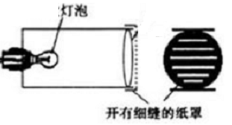

- （６分）有一长方体游泳池，长25m，宽12m，水深2m。(池底是水平的)
(ρ_{水}=1.0×10³kg/m³)
(1)求游泳池中水的质量；
(2)若当地的水价为2.4元／吨，则每更换一池水需花多少元钱?

克拉玛依市2012-2013学年第一学期期末考试
八年级物理答题纸

- 选择题（请将正确答案填写在表格中，每题只有一个正确选项，每题2分，共40分）
题号 | 1 | 2 | 3 | 4 | 5 | 6 | 7 | 8 | 9 | 10
答案
题号 | 11 | 12 | 13 | 14 | 15 | 16 | 17 | 18 | 19 | 20
答案

二、填空题（每空1分,共15分）
- 在地面上的人看来，加油机是________的，在战斗机的驾驶员看来，加油机是_________的。这种差异是由于他们选取了不同的___________。

- 到克拉玛依还需要_____分钟。

- 频率是_______Hz，人类_____听到这种声音．

- 主要是指夜晚声音的_______很小．她是根据声音的______来判断的。

- 看到水中鱼的位置比实际位置______，这是由于光的_________形成的。

- 体温计是根据水银的______________性质制成的，如图所示体温计的示数是_____℃．读作____________。

27.甲容器中装的是______，乙容器中装的是_________。

三、作图题（8分）

四、实验或探究题(每空1分，共17分）

- （4分）
（1）成绩为 min s。 （2）刻度尺的分度值为 mm，物体的长度为____cm。

30.(4分）
(1)此时应将平衡螺母向_______调节；（填“左”或“右”）
(2)指出其中的两个错误是：
① _________________________________________，
② _________________________________________,
(3)金属块的质量为 _____ g。

31．（5分）
（1），温度计的示数为_________℃．
（2）_____段表示冰的熔化过程，由图象可看出该物质是_____．
（3）水的沸点是_______℃，由此可判断出当时水面上方的气压________
32.（5分）
（1）为了找到像的位置，应选用________代替平面镜。
（2）得出像与物的大小___________。
（3）刻度尺的作用是便于比较物与像的________关系。
（4）若移去蜡烛B，则光屏上________接收到蜡烛的像，这说明平面镜成的是_______像。

33.（3分）
（1）其目的是______________________________________________．
（2）将光源移至40cm时，在光屏上出现___________像；如果小明将光源移至8cm刻度时，他通过凸透镜看到光源的____________、放大的虚像。

五、综合题(共16分）

34．(３分）根据表中成绩可知，跑得最快的是 ________ 同学，这里比较三人运动的快慢采用的方法是在__________相同的条件下比较所用的____________．

35.（５分）声音遇到障碍物会反射回来形成回声，利用这一点，可以粗略测量人到山崖的距离。小峰面对山崖大喊一声，2s后听到回声。人离山崖有多远？

这种方法不能在太空中使用的原因是因为:
______________________________________________________________________？

36．(２分）在学习光学时，物理老师使用了一种叫做平行光源的仪器．在老师的帮助下，小光打开了平行光源，知道了它的构造．原来平行光源的构造很简单，在一个金属圆筒前面安有________镜，后面安装有可以前后移动的灯泡．调节灯泡位置，当灯泡灯丝处在的________位置时，细缝中就会发出平行光．

37.（６分）有一长方形的游泳池，长25m，宽12m，水深2m。(池底是水平的)
(ρ_{水}=1.0×10³kg/m³)
(1)求游泳池中水的质量；
(2)若当地的水价为2.4元／吨，则每更换一池水需花多少元钱?

克拉玛依市2012—2013学年第一学期期末考试
八年级物理参考答案
- 选择题（请将正确答案填写在表格中，每题只有一个正确选项，每题2分，共40分）
题号 | 1 | 2 | 3 | 4 | 5 | 6 | 7 | 8 | 9 | 10
答案 | B | B | D | D | B | A | C | B | C | C
题号 | 11 | 12 | 13 | 14 | 15 | 16 | 17 | 18 | 19 | 20
答案 | C | C | C | C | D | A | B | A | D | C

二、填空题（每空1分,共15分）
- 运动；静止； 参照物。 22.90分钟。
23. 350Hz，能． 24.响度；音色
25. 浅；光的折射现象。
26. 热帐冷缩；36.5 36.5摄氏度
27.酒精；水

三、作图题（8分）
四、实验或探究题(每空1分，共17分）
- （4分）
（1）1min43s （2）1mm，2.50cm。
30.(4分）
（1）左
（2）① 用手直接拿砝码
② 物体和砝码的位置放反了
③ 测量前没有将游码归零
（写出其中的任意两条）
- 47.4g
31．（5分）（1）92.0℃．（2）ＢＣ；晶体（3）98℃，低于
32.（5分）（1）玻璃板（2）相同（3）到平面镜的距离（4）不能 虚
33.（3分）（1）使像成在光屏的中央 （2）倒立缩小的实 正立

五、综合题(共16分）
34．(３分）丙； 运动的距离； 时间
35.（５分）340m 因为太空中没有空气，声音无法传播。
36．(２分）凸透镜 焦点
37.（６分） (1)6×10⁵kg； (2)1440元

